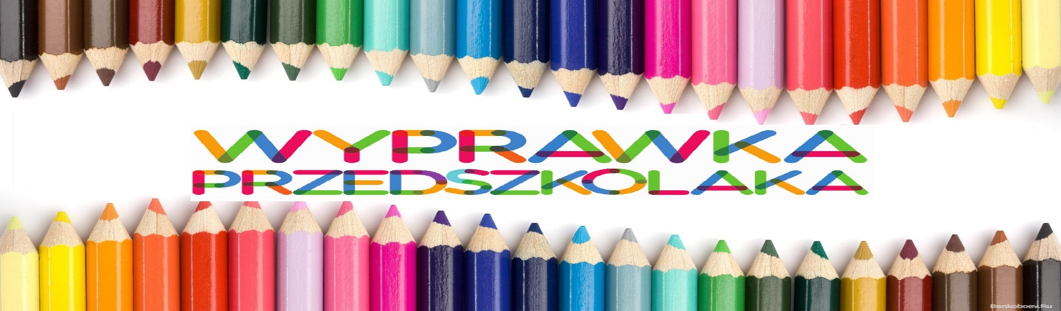
GRUPA „06” wychowawca mgr Malwina Szymczyk
- Piórnik z wyposażeniem: kredki ołówkowe, dwa ołówki, temperówka, gumka, nożyczki;
- ołówki miękkie 2 sztuki;
- gumka;
- temperówka;
- Kredki ołówkowe bambino x2;
- Kredki świecowe bambino x2;
- Cienkie i grube flamastry (przynajmniej po 4 kolory);
- Blok techniczny kolorowy A4 – 2 sztuki;
- Blok rysunkowy kolorowy A4 – 2 sztuki;
- Klej w sztyfcie 6 sztuki średniej wielkości, dobrze klejący;
- Plastelina – 2 sztuki;
- Farby plakatowe 2 sztuki;
- Farby akwarelowe – 1 sztuki;
- Cienkie i grube pędzle;
- Fartuszek ochronny;
- Ryza papieru ksero x2
- Teczka na gumkę w formacie A4 i A3;
- Chusteczki nawilżone – 2 op.;
- Chusteczki higieniczne w pudełku – 3 paczki;
- Strój gimnastyczny w worku (biała koszulka, ciemne spodenki/leginsy, skarpetki);
- Obuwie zmienne i worek.

Na pierwszym spotkaniu informacyjnym wychowawca wspólnie z Rodzicami ustali, co należy dokupić i w jakiej formie.

Obowiązywały będą książki:

”Super Smyki” – zamówione przez wychowawcę – koszt ok 170 zł

Język angielski – zamawiane przez nauczyciela – cena zostanie podana we wrześniu

Religia – zamawiane przez nauczyciela - cena zostanie podana we wrześniu

